Jogos e desafios
Nome da Escola | _____________________________________________ | Ano letivo 20___-20___ |  | Matemática | 8.º ano
Nome do Aluno | _____________________________________________ | Turma | N.º | Data
Professor | _____________________________________________ | __________ | ______ | ____-____-20__

Sacos com moedas
Dividiram-se algumas moedas por dois sacos, A e B, de modo que num dos sacos o número de moedas é triplo das moedas do outro saco.
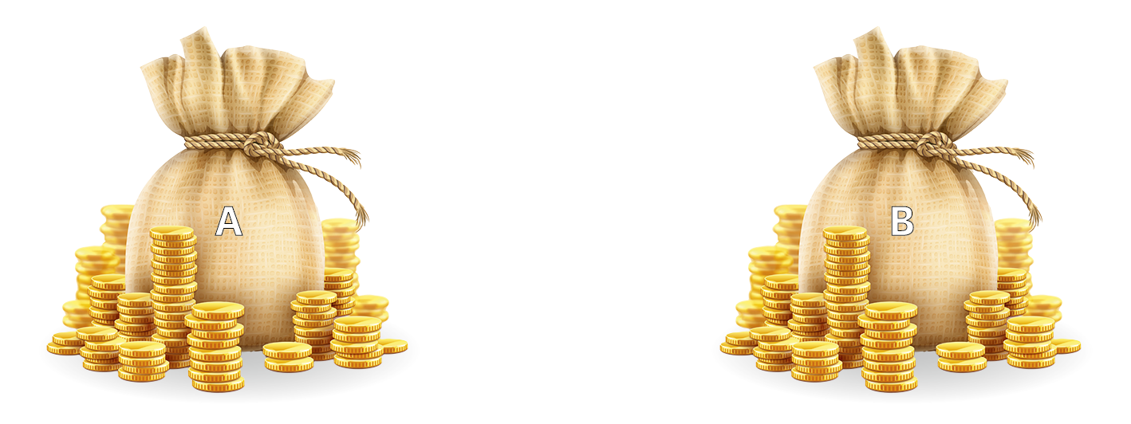
Do saco A tiraram-se cinco moedas e colocaram-se no saco B. O saco A ficou com o dobro das moedas do saco B.
Quantas moedas tinha, inicialmente, cada saco?

Área e perímetro de um retângulo
Um retângulo tem área 24 cm² e perímetro 20 cm.
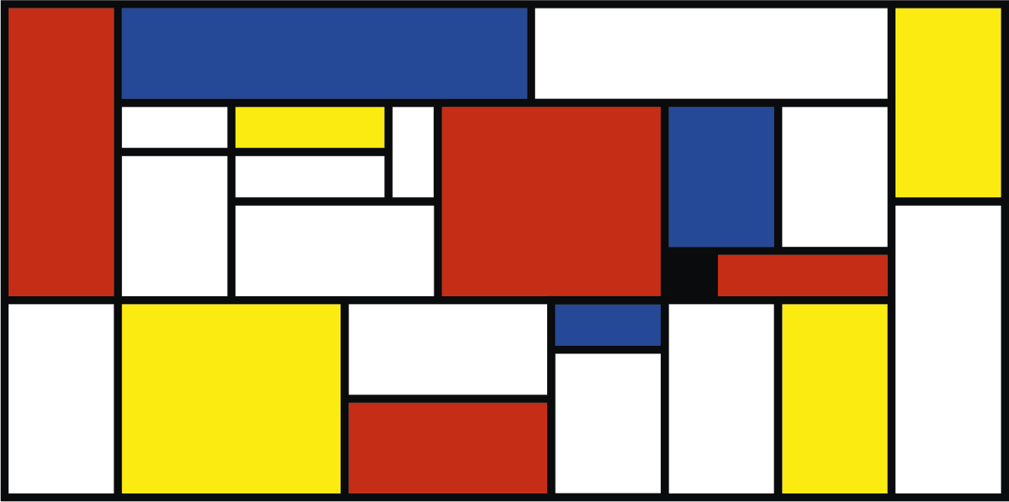
Sejam $x$ o comprimento e $y$a largura do retângulo. Escreve um sistema, nas incógnitas $x$ e $y$, que traduza o problema e determina as dimensões do retângulo.

